**Bourreau – Ghid de instalare**

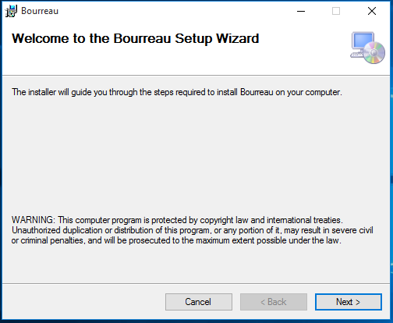

Descărcați programul de instalare de la adresa menționată mai sus și lansați-l în execuție. Citiți conținutul primei ferestre și activați butonul „Next”.

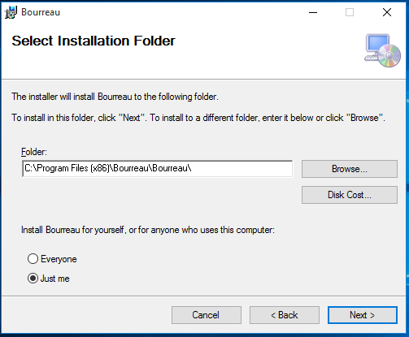

În fereastra următoare alegeți dosarul în care se va instala aplicația și precizați dacă ea se instalează doar pentru utilizatorul curent sau pentru toți utilizatorii înregistrați în sistem. Activați butonul „Next”.

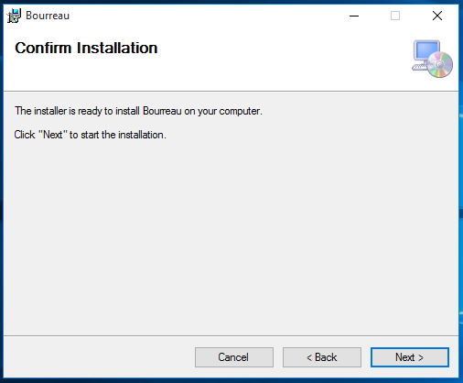

Activați butonul „Next” pentru a confirma setările anterioare și pentru a începe instalarea.

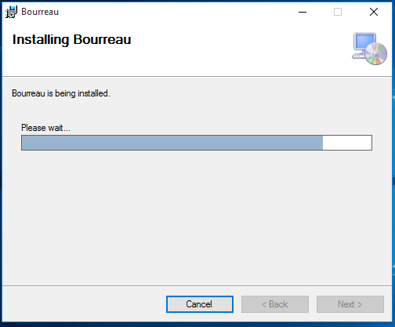

Așteptați finalizarea instalării.

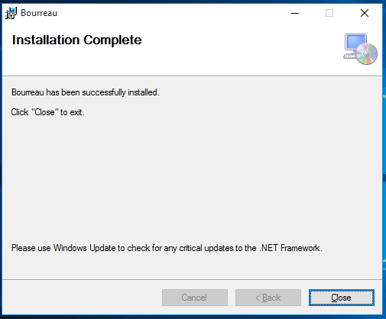

Finalizarea instalării este indicată prin apariția ferestrei „Instalare Completă” în care activați butonul „Close”.

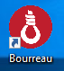În acest moment jocul este instalat complet și îl putem lansa în execuție folosind pictograma de pe desktop sau opțiunea din meniul „Start”